Objet : Prévention des risques liés à l’amiante

- Définition et réglementation
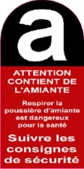
L'amiante est une fibre minérale naturelle massivement utilisée pendant plus d’un siècle, dans des milliers de produits à destination industrielle ou domestique, pour ses performances techniques remarquables associées à un faible coût.
La consommation d'amiante en France a été à son plus haut niveau entre 1973 et 1975.
Interdit en France depuis 1997, il reste présent dans de nombreux bâtiments et machines.

Les matériaux contenant de l’amiante peuvent libérer des fibres d’amiante qui peuvent se déposer partout et pénétrer au plus profond des poumons.
En pénétrant dans les poumons les fibres d’amiante peuvent induire différentes maladies :
- Les fibroses (asbestose, plaques pleurales)
- Les cancers (cancer broncho-pulmonaire, mésothélium)
Ces maladies ont un temps de latence le plus souvent élevé, se comptant en dizaine d’années, entre le début de l’exposition et les premières manifestations cliniques.

- L’amiante au CIMAP :

Il n’y a pas d’amiante sur le site du CIMAP-ENSI.
Au GANIL, on trouve de l’amiante dans certaines dalles de sol en vinyle et la colle associée, dans des plaques en fibro-ciment et sur certains établis.
Les plans des zones concernées et la liste des établis contenant de l’amiante sont disponibles ci-après. Le pictogramme « amiante » sera apposé prochainement sur les établis.
Le propriétaire des bâtiments a obligation de repérer les matériaux susceptible de contenir de l’amiante et doit tenir à disposition les résultats dans le Dossier Technique Amiante (DTA). Le DTA contient également les résultats de l’évaluation de l’état de conservation des matériaux amiantés. Le GANIL réalise des prélèvements d’air tous les 3 ans dans les zones les plus dégradées afin de s’assurer du non dépassement des valeurs limites réglementaires.
Les DTA sont consultables au service technique du GANIL et au service hygiène et sécurité de l’ENSICAEN.

- Interventions sur les matériaux contenant de l’amiante :

Il est strictement interdit d’intervenir sur les matériaux contenant de l’amiante.
Les matériaux contenant de l’amiante repérés dans les bâtiments du CIMAP (amiante-ciment, vinyl-amiante, colle, …) ne sont pas susceptibles de libérer spontanément des fibres d’amiante. Il est par contre important de signaler toutes dégradations des matériaux contenant de l’amiante.

Certaines activités peuvent amener un nombre restreint d’agents à intervenir sur des matériaux ou appareils susceptibles de libérer des fibres d’amiante à l’occasion de travaux (perçage, câblage, déménagement, maintenance…). Par conséquent toutes opérations sur des matériaux contenant de l’amiante doit être réalisée par du personnel dûment formé et selon un protocole strict. Les opérations de confinement ou de retrait doivent être confiées à des entreprises certifiées.
Lorsque vous faites intervenir des Entreprises Extérieures dans des locaux contenant de l’amiante, vous devez faire signer le DTA.

Pour en savoir plus :
- L’amiante, en prévenir les risques – Brochure du ministère de l’éducation nationale et de l’enseignement supérieur
- Site de l’INRS : http://www.amiante.inrs.fr
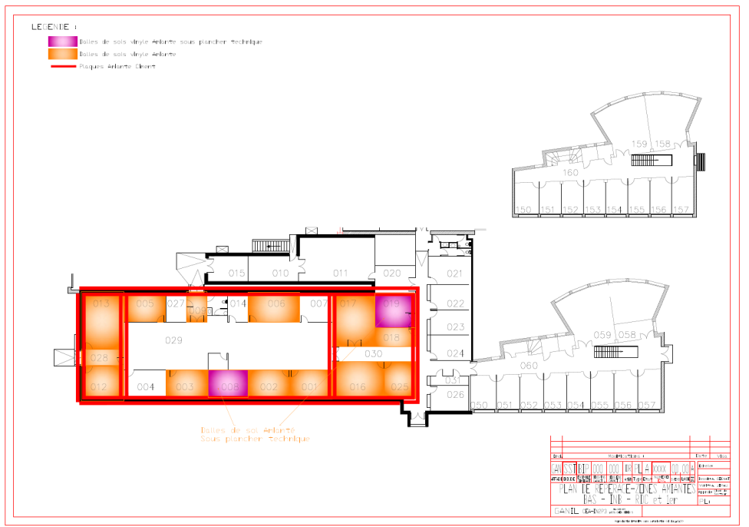
Bâtiment Acquisition Sud

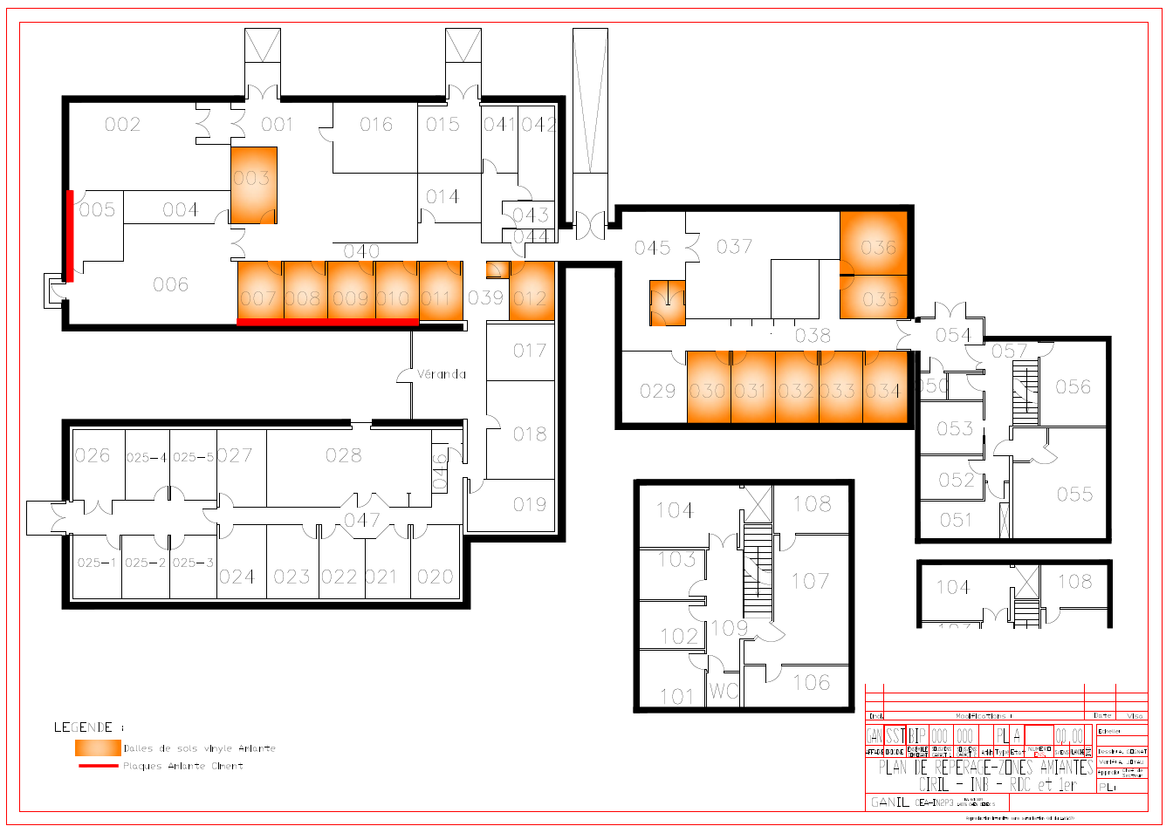
Bâtiment CIMAP

Liste des établis contenant de l’amiante

